Tarea 3 Sistemas de gestión empresarial.

- introducción.
En esta tarea he trabajado la gestión de datos en Oddo, tanto desde la base de datos (PostgreSQL) como desde la propia interfaz del ERP, creando vistas, menús y exportando información.

- consultas con pgadmin4.
Para empezar, me conecté a la base de datos de Odoo mediante PgAdmin 4.
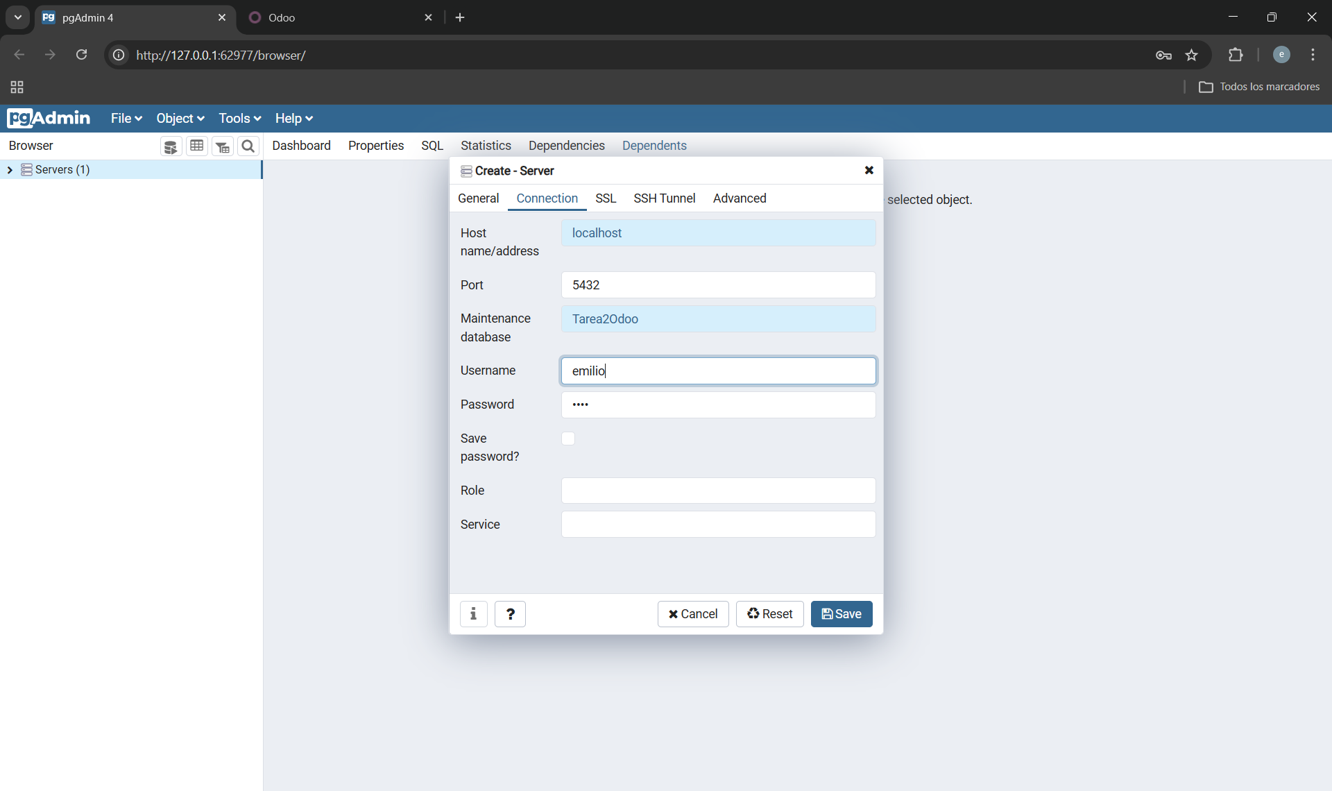

Luego he realizado las consultas en la base de datos mediante consultas SQL.
- Una consulta para extraer los datos básicos de todos los contactos. El código que utilicé fur:
SELECT name, lang, street, zip, city, phone, country_id FROM res_partner;
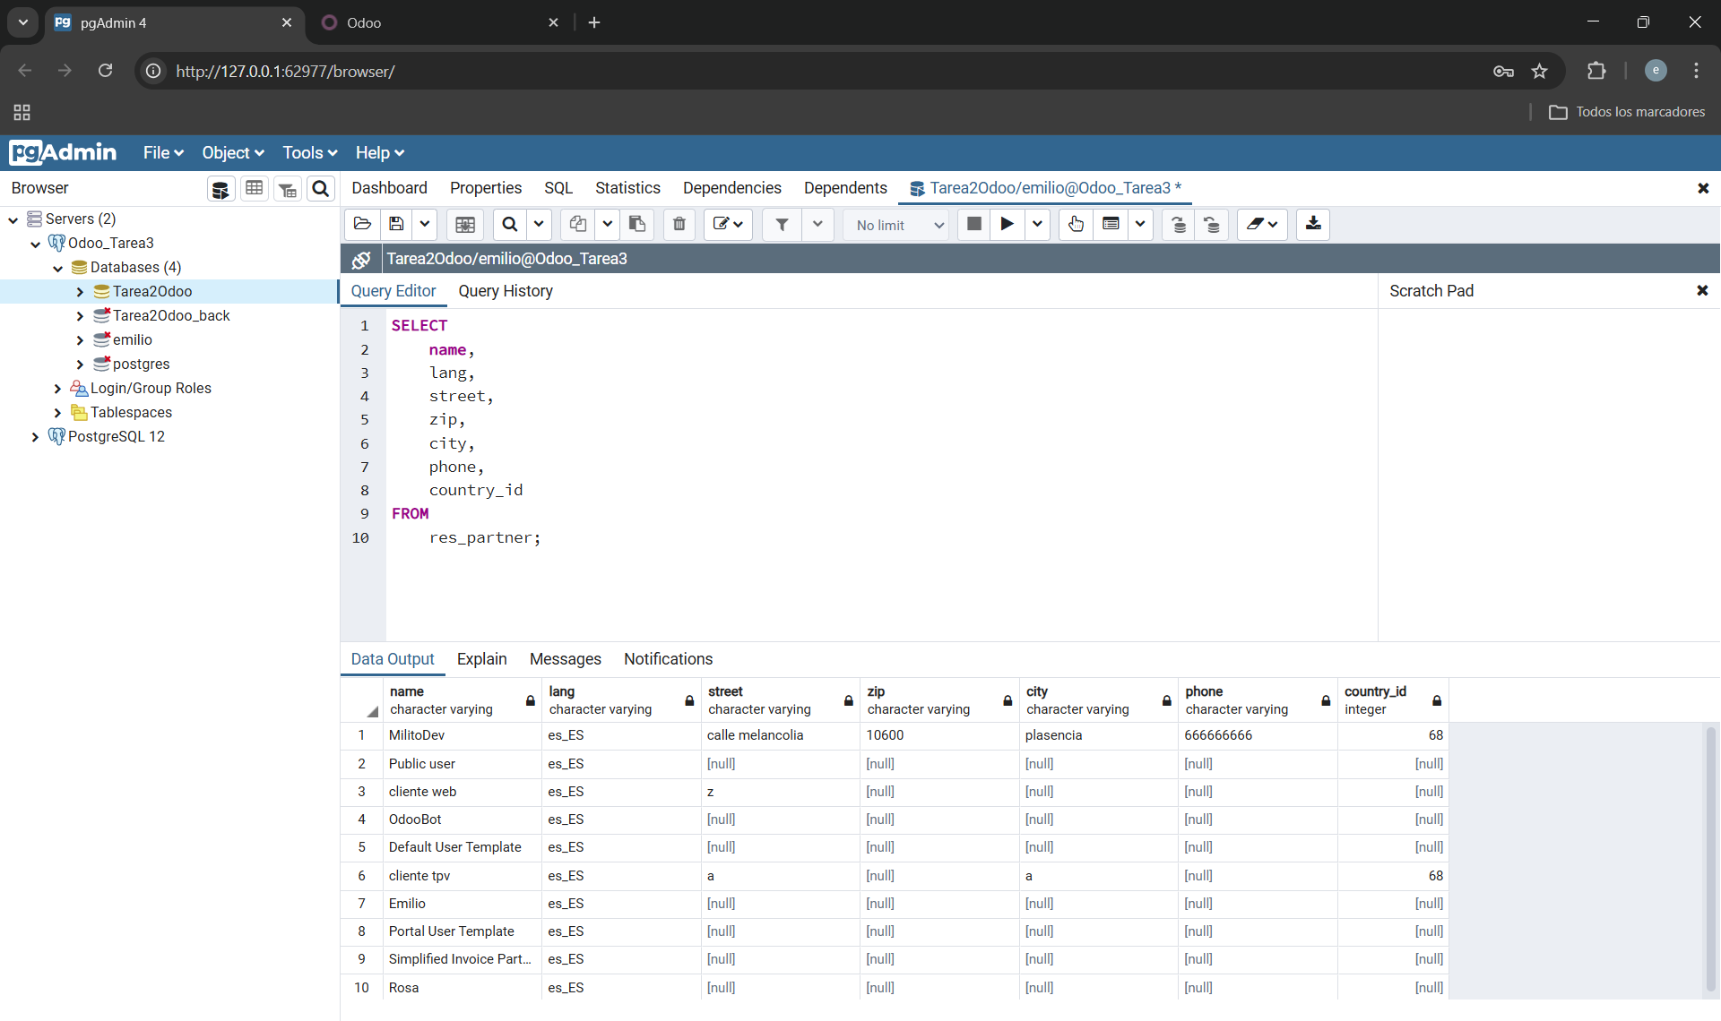

- Después he creado las vistas guardando la consulta anterior, he llamado a la vista VistaEJGE (leí mal los requisitos creyendo que eran las iniciales del nombre y apellido, al ser mi nombre compuesto puse mis iniciales y las de mis apellidos) para poder reutilizarla, el código utilizado fue:
CREATE VIEW VistaEJGE AS
SELECT name, lang, street, zip, city, phone, country_id FROM res_partner;

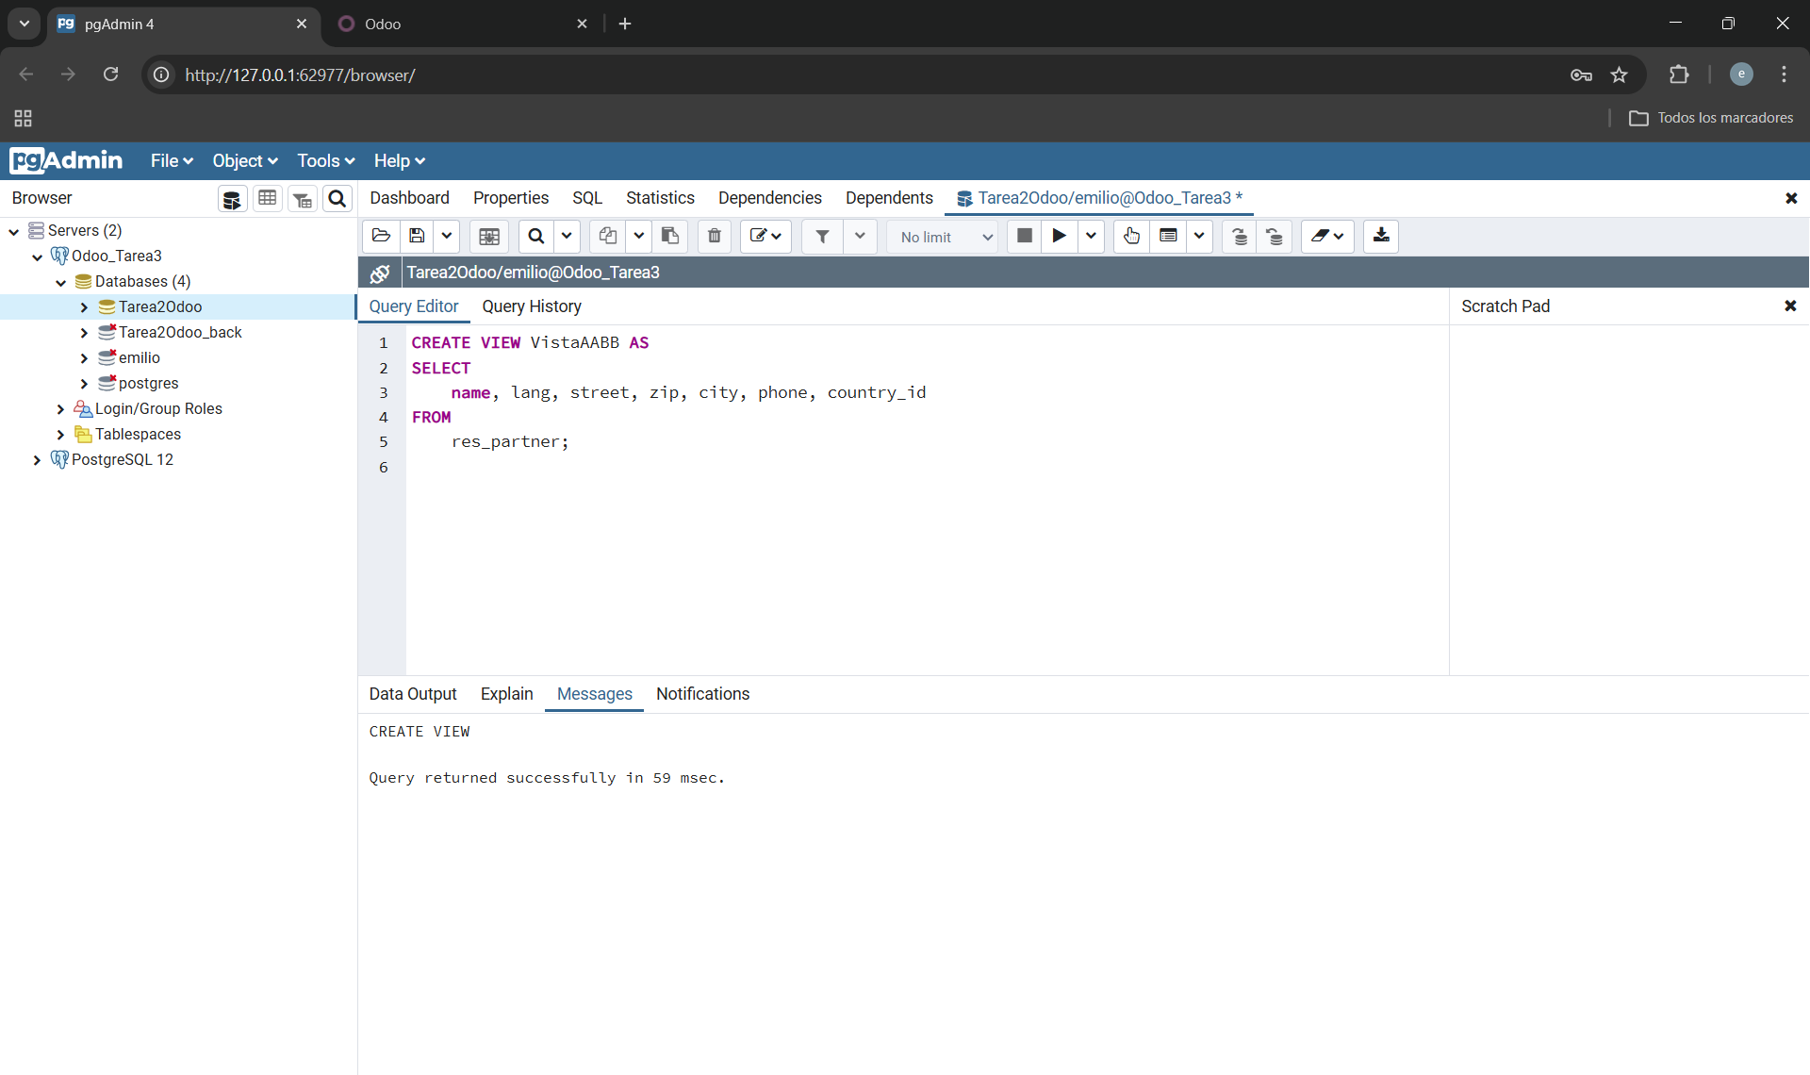

- A continuación he creado las tablas para que en lugar del ID del país apareciera el nombre real, uní mi vista con la tabla de países. El código utilizado fue:
SELECT v.*, c.name AS pais_nombre
FROM VistaEJGE v
JOIN res_country c ON v.country_id = c.id;
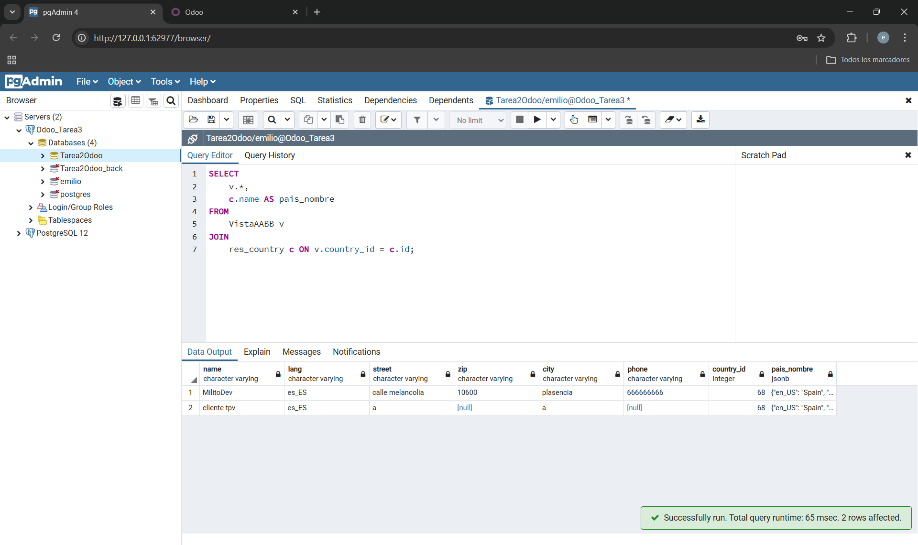

- creación de vistas (Formulario y árbol).
Entré en Odoo en modo desarrollador para diseñar nuevas formas de ver los datos.
- Vista formulario (formEJGE): diseñé una ficha organizada en dos columnas usando etiquetas <group>. Tuve un pequeño error al principio con el modelo, pero lo corregí asegurándome de usar res.partner
<?xml version="1.0"?>
<form string="Empresa AABB">
<sheet>
<div class="oe_title">
<h1>
<field name="name" placeholder="Nombre de la empresa"/>
</h1>
</div>
<group>
<group string="Dirección">
<field name="street" placeholder="Calle..."/>
<field name="zip" placeholder="C.P." class="oe_inline"/>
<field name="city" placeholder="Ciudad" class="oe_inline"/>
<field name="country_id" placeholder="País"/>
<field name="website" widget="url" placeholder="e.j. www.odoo.com"/>
</group>
<group string="Datos de Contacto">
<field name="function" placeholder="e.j. Jefe de ventas"/>
<field name="phone"/>
<field name="mobile"/>
<field name="email" widget="email"/>
<field name="title"/>
<field name="lang"/>
</group>
</group>
</sheet>
</form>

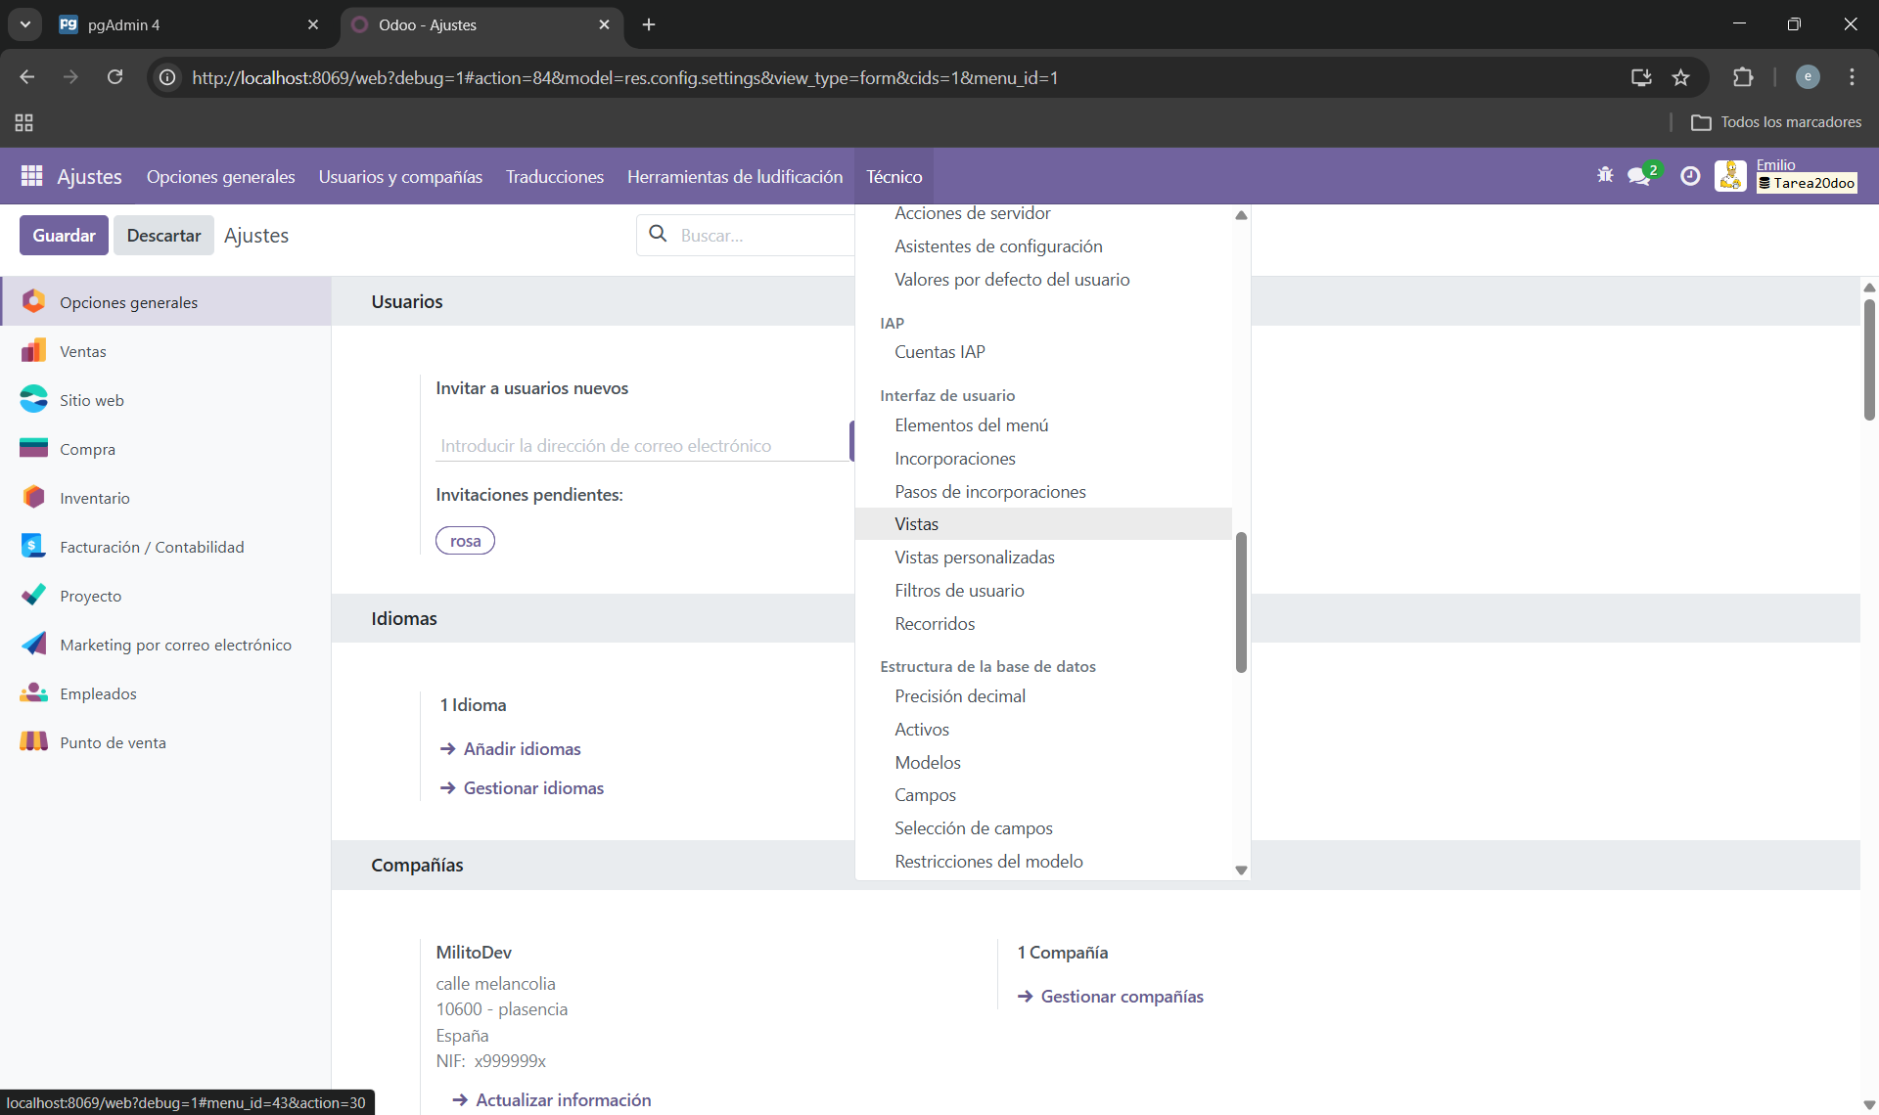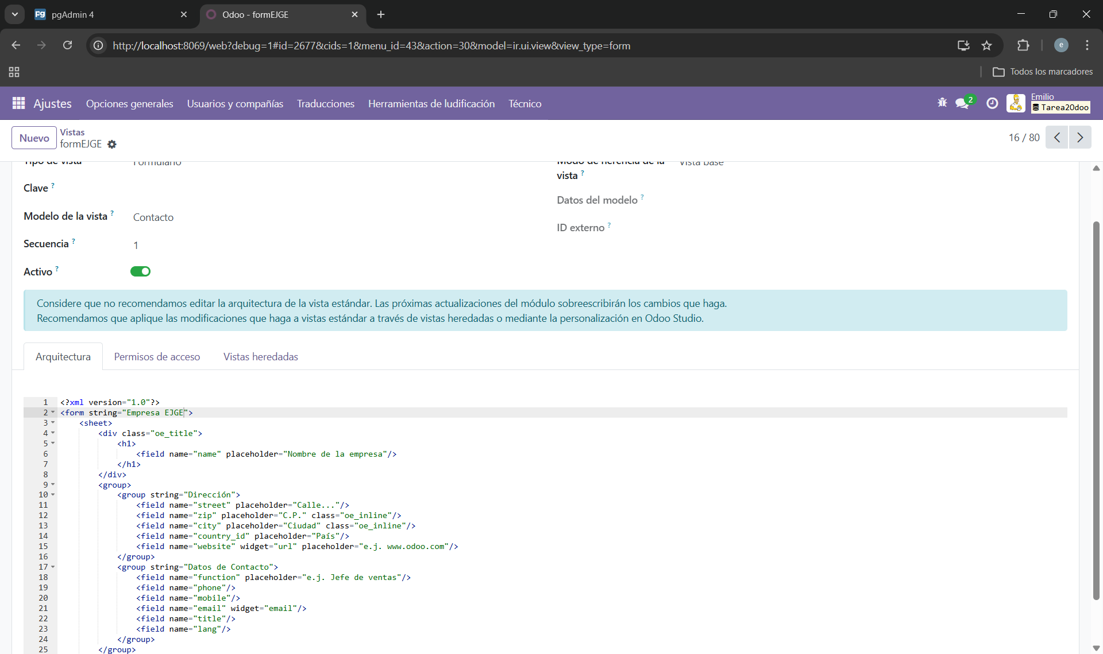

- Vista de árbol (treeEJGE): creé una vista de lista con los campos de nombre, idioma, puesto y dirección. Tuve que quitar el campo costumer porque me daba errores Odoo
<?xml version="1.0"?>
<tree string="Lista Empresas AABB">
<field name="name"/>
<field name="lang"/>
<field name="function"/>
<field name="street"/>
<field name="zip"/>
<field name="city"/>
</tree>
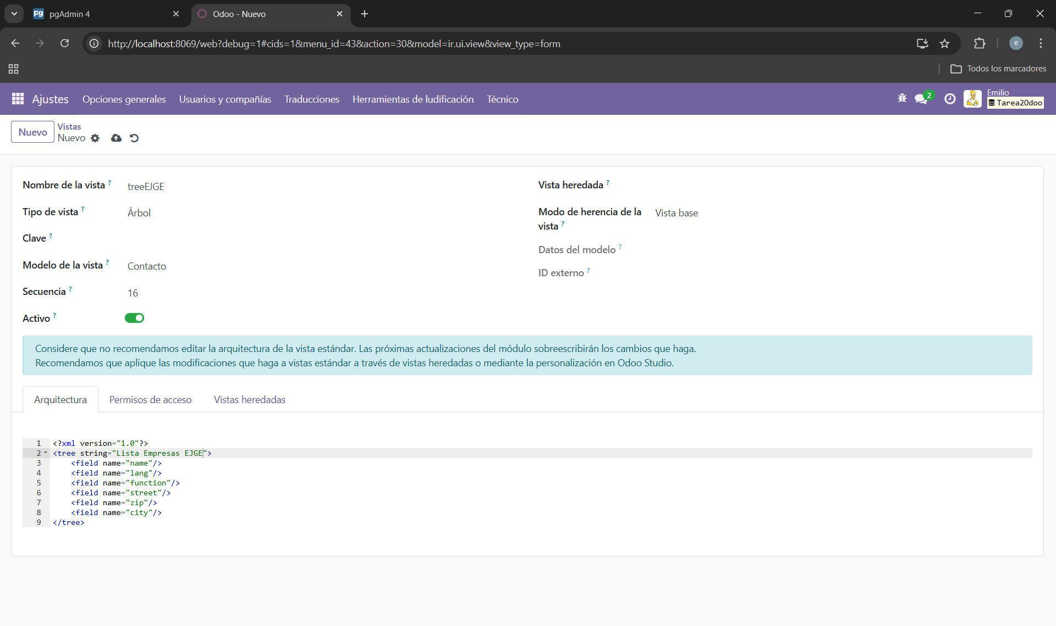

- creación de menús y acciones.
Para que las vistas anteriores sean accesibles, creé la estructura de menús:
- Acción de ventana: creé AccionEJGE vinculada al objeto res.partner y a mis nuevas vistas.
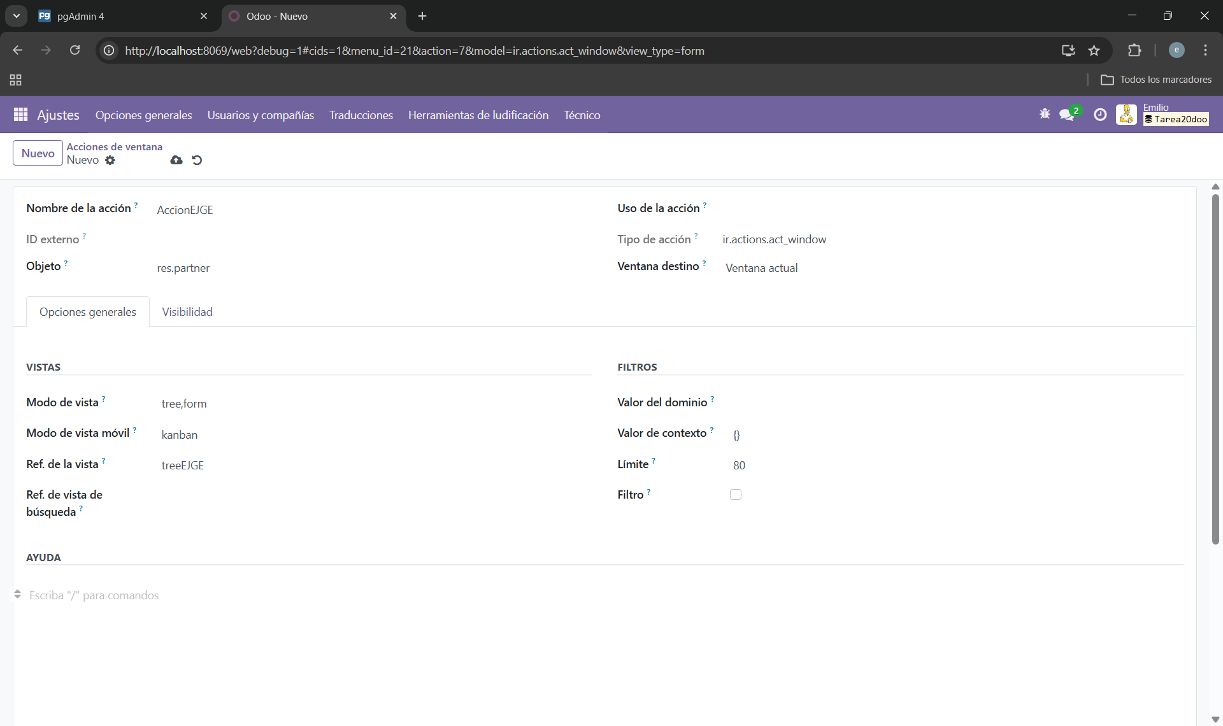

- Menú principal: creé el menú MenuEJGE en la raíz (sin padre) para que aparezca en la barra superior.
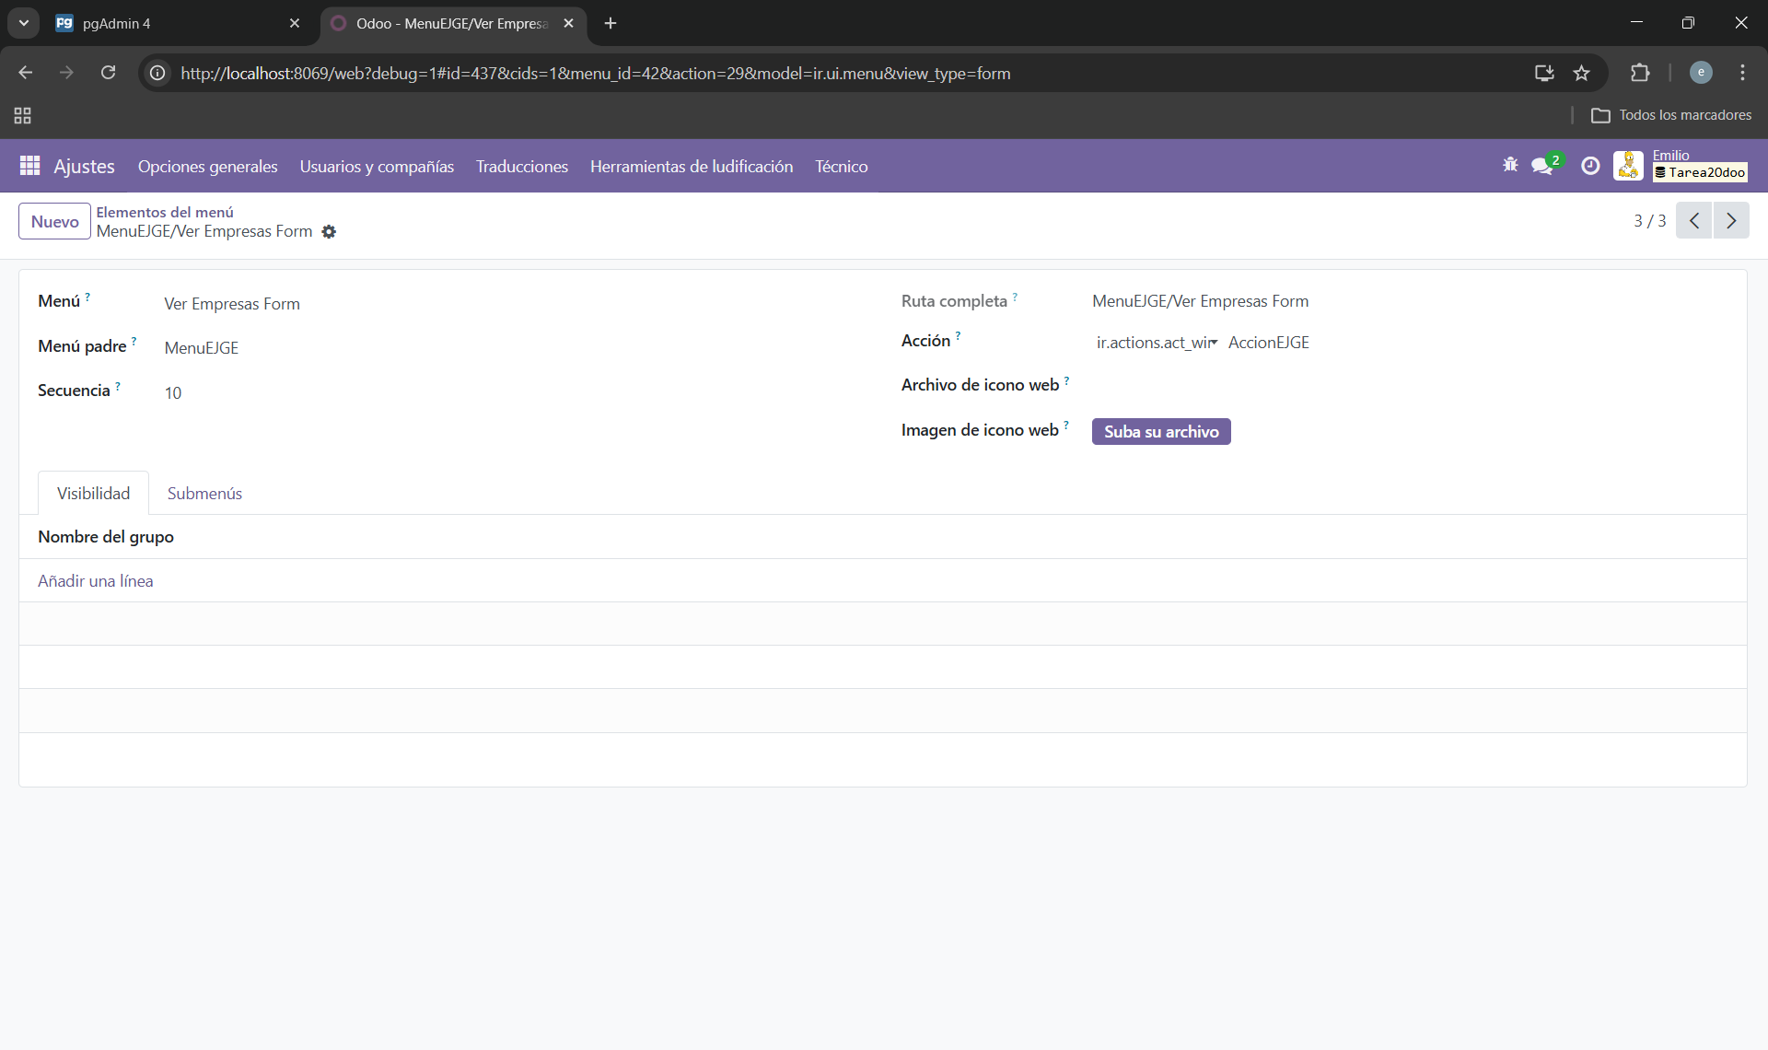

- Submenú: cree Ver Empresas Form colgando del anterior. (imagen misma que la anterior)

- modificación de informes.
Instalé el módulo de facturación, localicé la vista del informe report_invoice_document y realicé una pequeña modificación en el XML para personalizar la factura añadiendo la frase “Factura revisada por EJGE”. Para ello cree una factura también para hacer las comprobaciones necesarias.
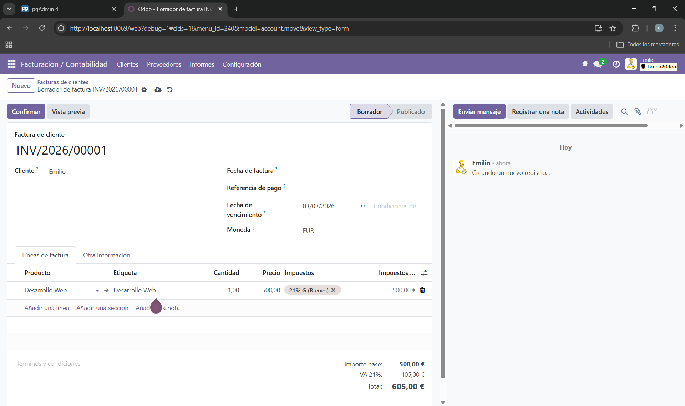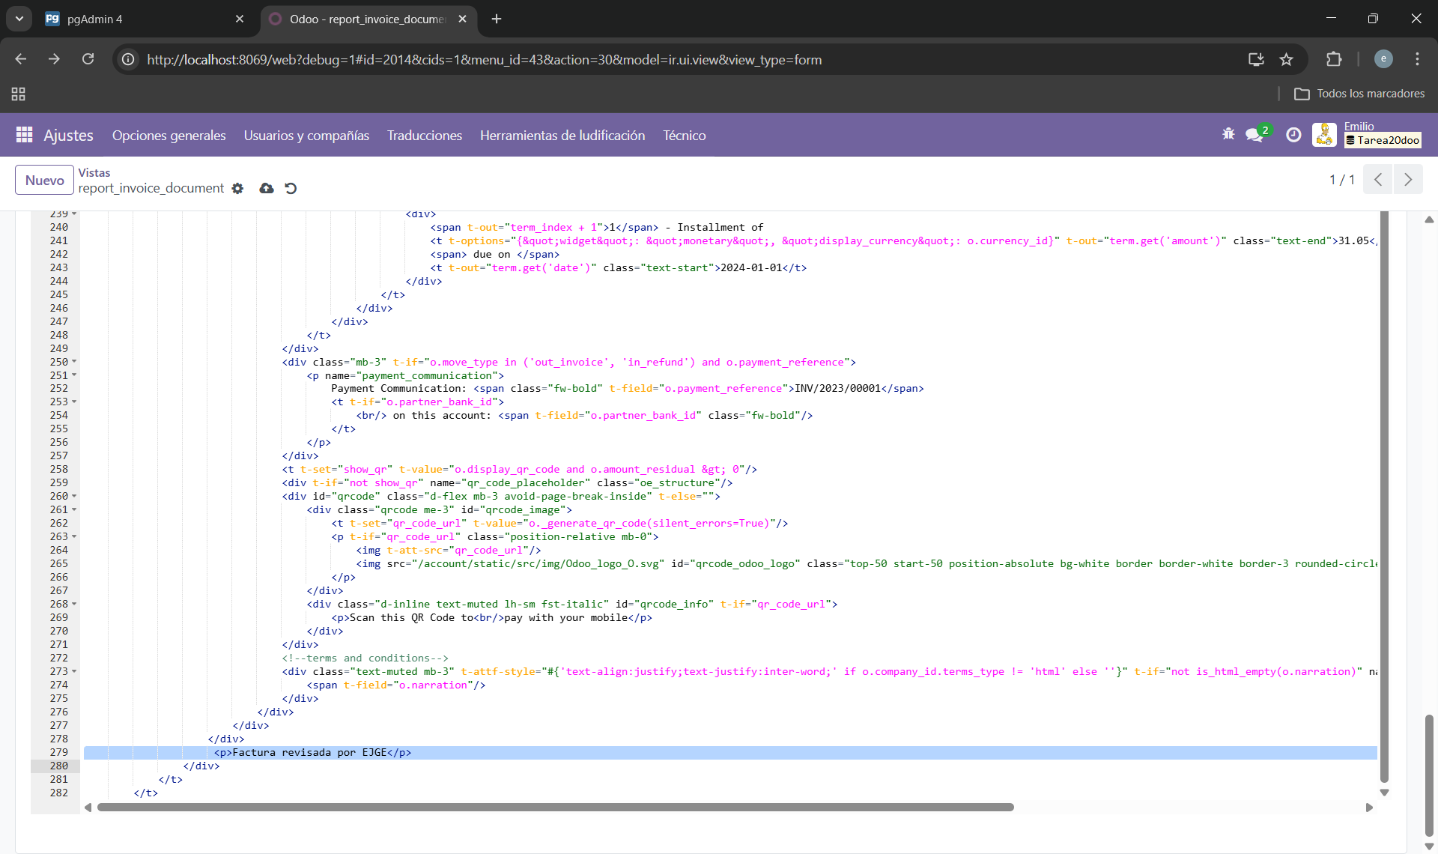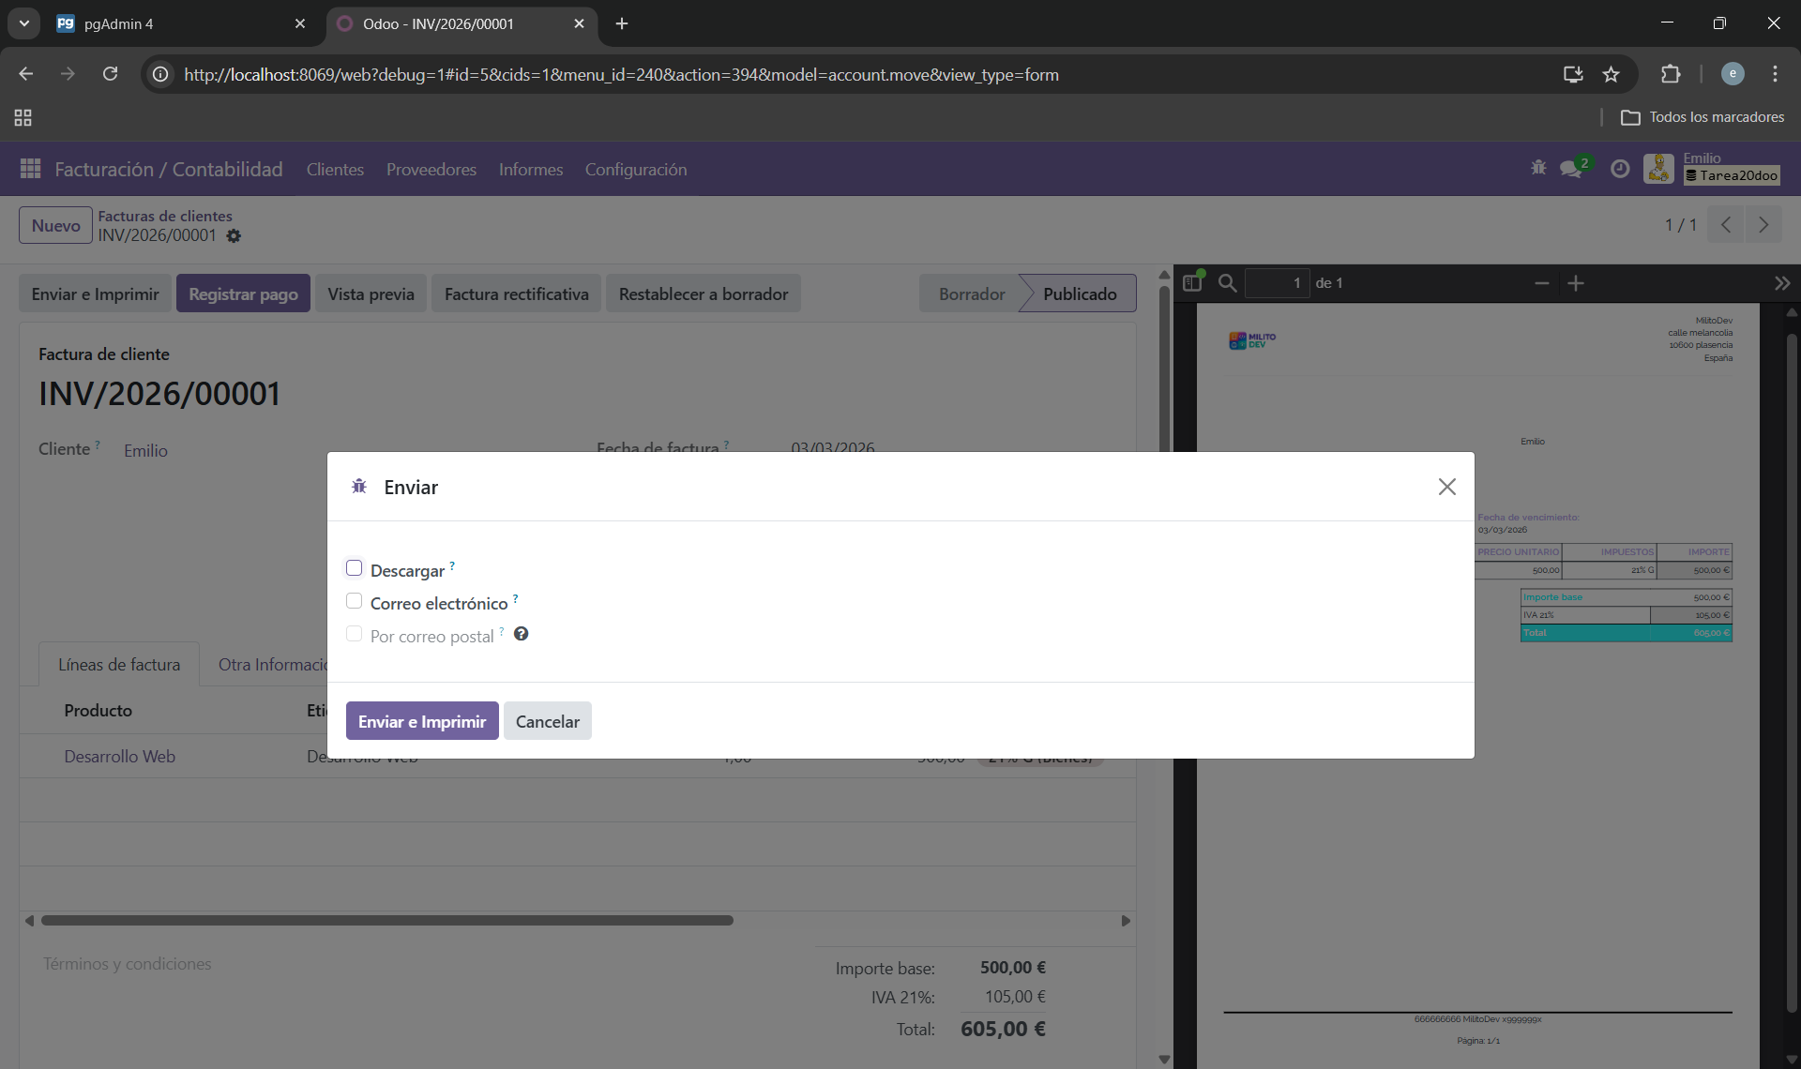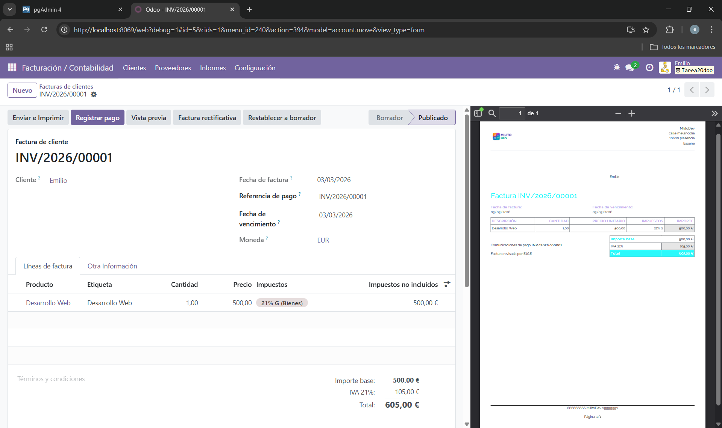

- exportación de datos.
Finalmente, desde mi vista de lista (treeEJGE), seleccioné un registro y utilicé la herramienta de exportar en mi caso en csv.

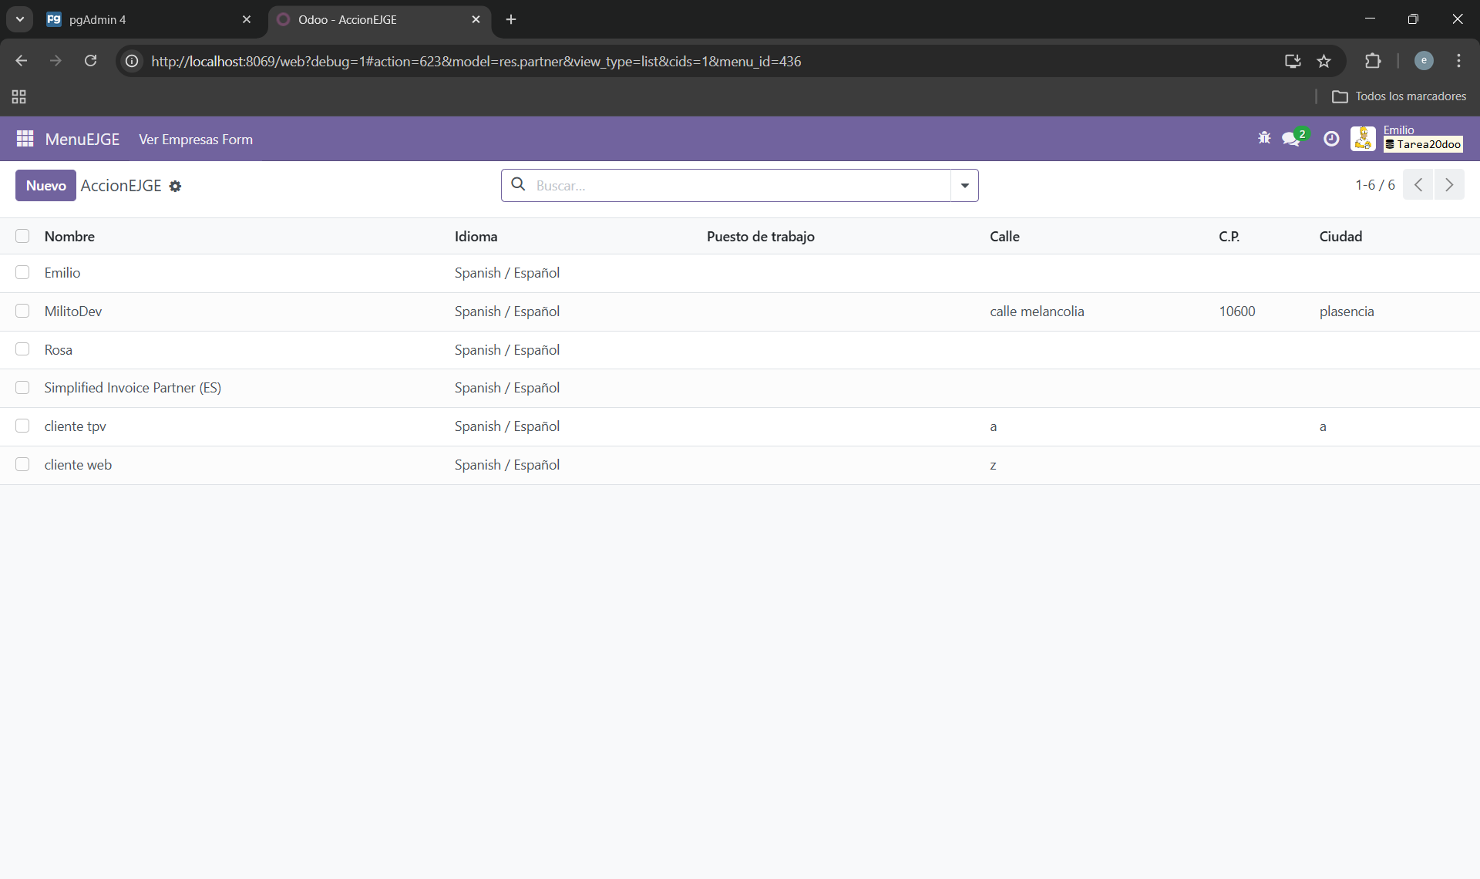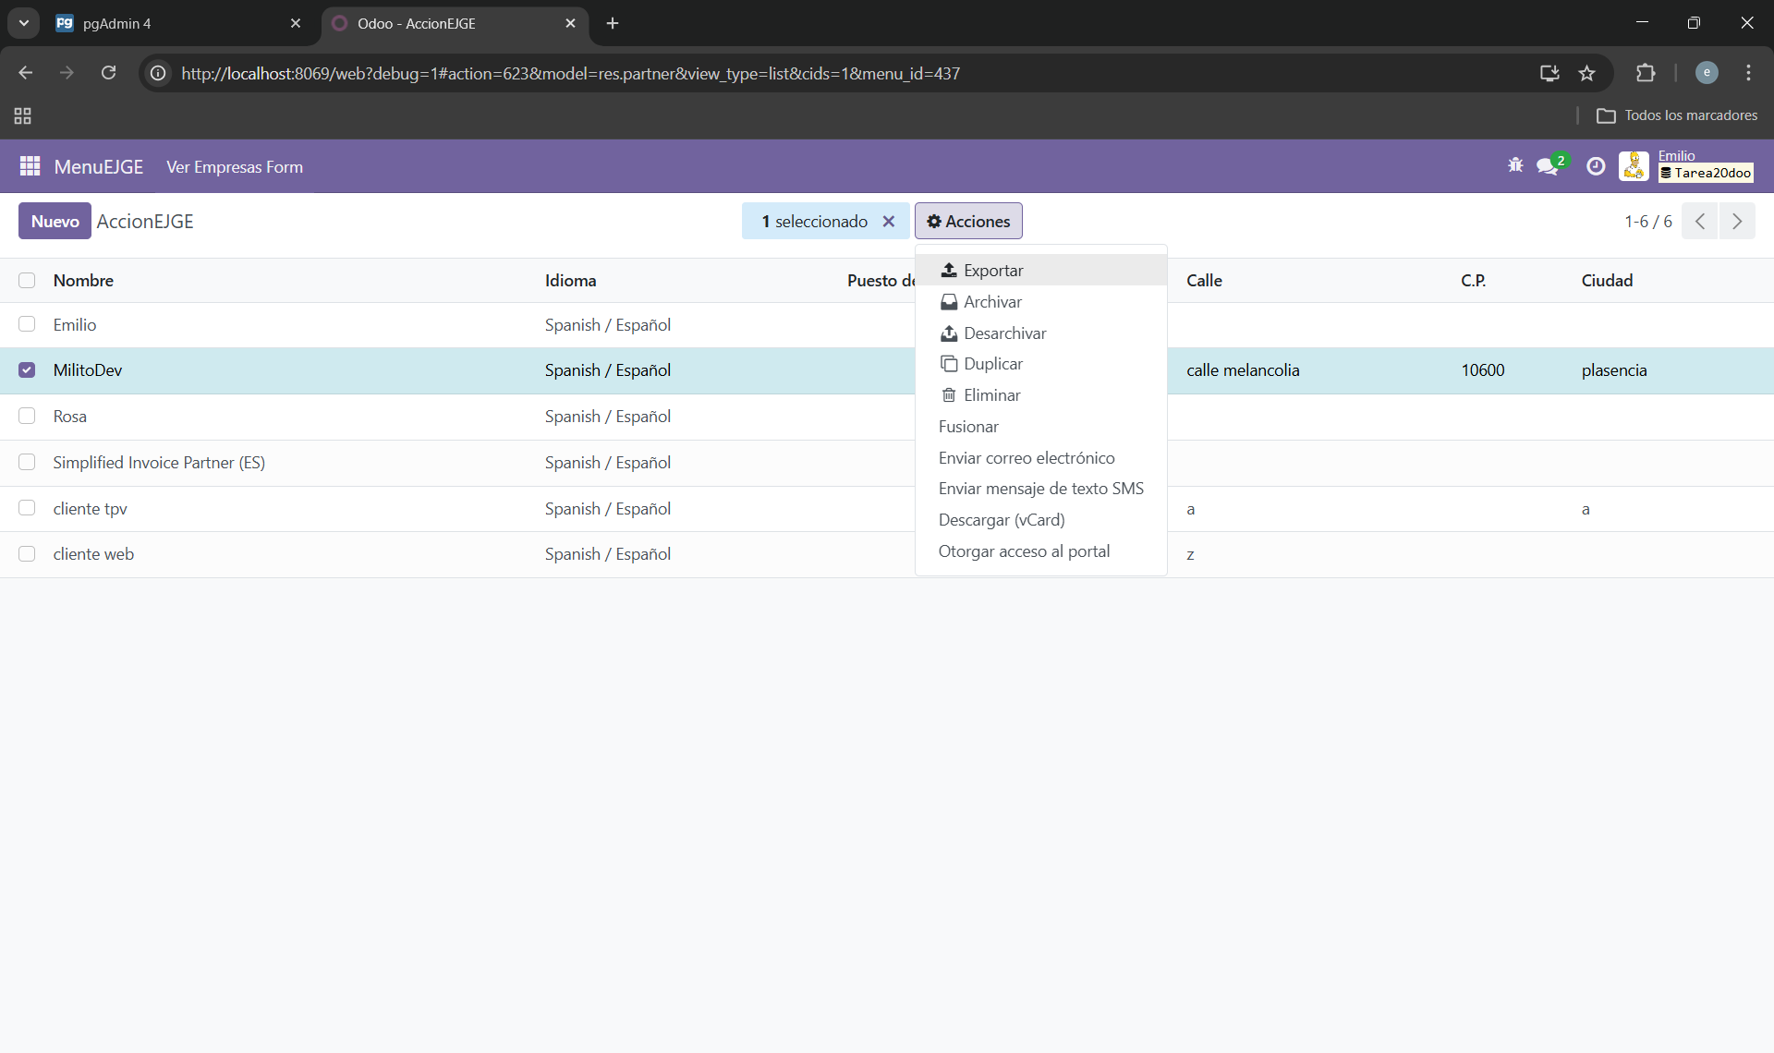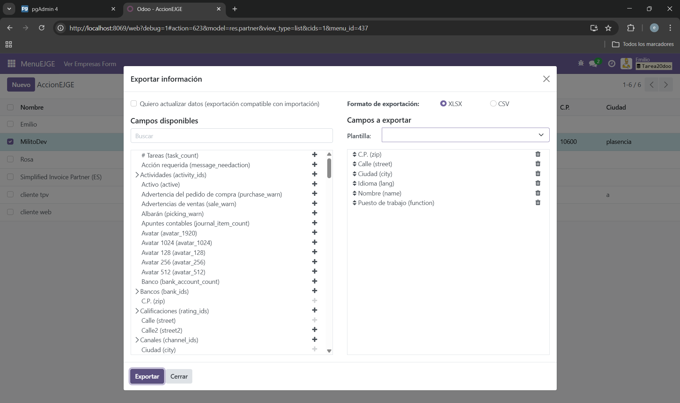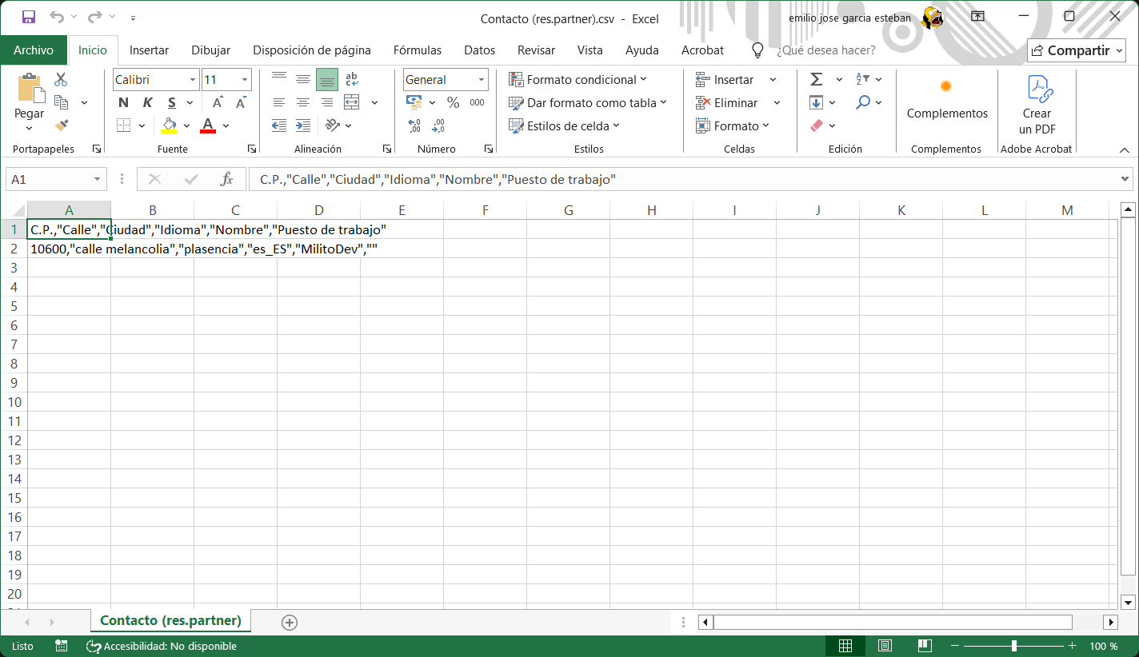

En conclusión, aunque la tarea me ha resultado liosa por el hecho de encontrar cada cosa y poder hacerlo bien, he terminado aprendiendo que en odoo podemos utilizar consultas SQL y XML pudiéndolas moldear según las necesidades de la empresa.

